

〒144-0052東京都大田区蒲田5-10-2日港福会館5階
Tel 03(3733)5621 Fax 03(3733)5622
メール roren@kensu.jp
ﾎｰﾑﾍﾟｰｼﾞ http://www.kensu.jp/
全 国 検 数 労 働 組 合 連 合
書 記 局
５６１号
号
４月６日（金）１５：００～１６：１０第６回検数労連１８春闘交渉
全日検 ：修正回答提示！（全国平均：職員４，２２７円）
日検協会 ：いましばらく時間をいただきたい・・・。
組合は大いなる不満を表明！

日検協会には次回交渉での修正回答を確約、
全日検には更なる修正回答を求めた。

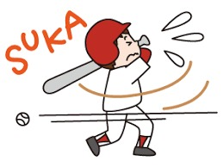

【日検協会】
前回の交渉で修正回答については精査中との説明をしたが、昨日、中央団交が収拾したばかりで最終調整に入っている段階

４月５日に港湾産別の１８春闘団交が収拾を迎えたなか、４月６日（金）第６回検数労連１８春闘交渉の中で、組合は両協会に修正回答を求め、交渉を行いました。

【全日検修正回答】
１．２０１８年３月３１日在籍者の２０１８年４月１日以降の賃金を次により引き上げる。
職員（４月１日現在満年齢）
（1）定期昇給 １，２００円
（２）一律
① ５６才未満者 本給一律１，９００円
② ５６才以上者 本給一律１，５００円
（３）職務経験加算
① １０年未満５００円、１５年未満１，５００円、１５年以上２，５００円。
但し、勤続期間は、勤務年数（１ヶ月未満は切捨）から控除とする。
（全国平均：４，２２７円）
（４）その他身分については、支部で決定する。
（５）『定期昇給の減額又は停止』及び『休職・復職等の取扱』は従来どおりとする。

２．見習職員（１８歳高卒）の初任給を１６３，０００円から１６６，０００円に改定
する。

３．２０１８年度時間外基礎分母１５８時間を１５７時間とする。

４．実施日：２０１８年４月１日より実施する。 以上

であり、今しばらく時間をいただきたい。
【全日検】
昨日、中央団交が収拾した中で、今日までに修正回答に向け

大阪支部１８春闘オルグ開催！

て鋭意検討し、回答を用意した。しかし、諸要求については今しばらく時間をいただきたい。

【組合主張】
日検協会から修正回答の提示がなかったものの、全日検から修正回答が提示されたことから、労組は休憩をはさみ回答を分析。
両協会に対して次の主張を行った。

【日検協会に対し】
前回交渉以降、充分な検討時間がありながらも、本日修正回答の提示がされないことは、協会対応の怠慢以外、何者でもない。したがって、次回交渉では要求に沿っ
た回答を示すこと。

３月２２日（木）日検大阪支部５階会議室にて検数労連瀬戸中央執行委員長、日検労石原中央書記長を招いて１８春闘オルグを開催しました。参加者は組合員、執行部合わせて２４名の参加となりました。
初めに大阪支部岡田委員長の挨拶では『通常の春闘オルグは検数労連より１名の講師を招いているが、大阪支部を取り巻く諸課題の影響もあり、今回は特
別に石原日検労中央書記長にも参加していただき、講義を受ける運びとなった』との挨拶があり、１８港湾春闘や検数労連春闘交渉の経過、職場を取り巻く諸
課題（長時間労働等）などの講

長時間労働の是正には、賃金の引き上げが大前提であり、職場の総意である。協会としての本気の取り組みを強く求める。
日検協会においては本日の交渉で修正回答が提示できない状況に対し、我々は８日（日）の休務権を行使せざるを得ない。次回交渉での修正回答を約束すること。
※日検協会次回修正回答を約束。

【全日検に対し】
修正回答が一部の世代で港湾相場（５，５００円以上）に到達しておらず、不満である。
一律回答での年齢による格差は認めない。是正をはかること。
次回交渉では、全体の底上げをはかるべく賃金引上げをおこなうこと。

義を受け、質疑応答などを行った後、最後には瀬戸中央執行委員長の団結ガンバロウ三唱でオルグを閉会しました。

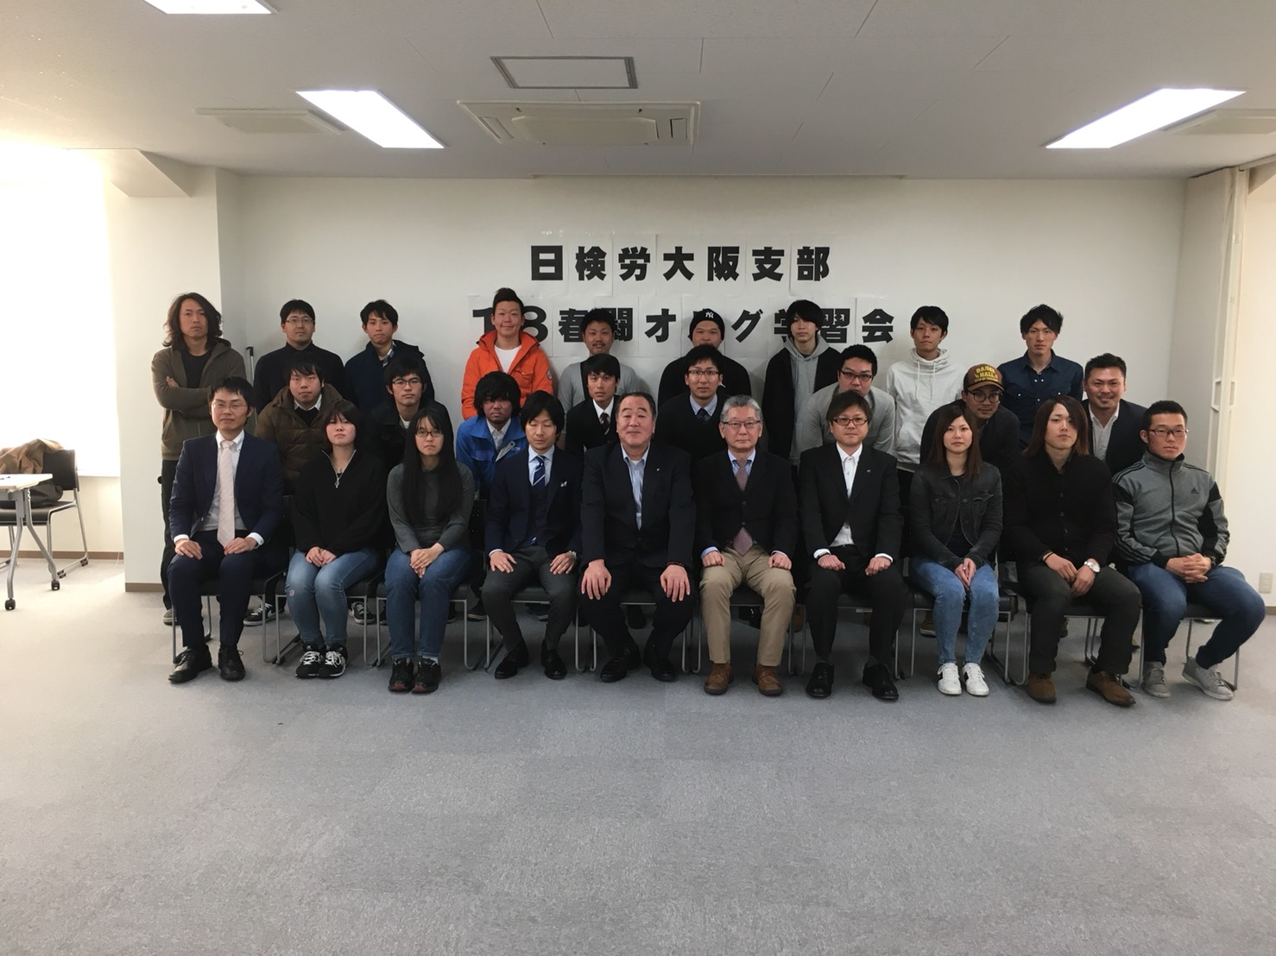

【日検協会】

次回交渉 第７回 検数労連１８春闘交渉 ４月１２日（木）１５：００～
検数労連として各地域に発出していた４月８日（日）の『休務権行使』については、次回交渉での日検協会の修正回答、全日検の修正回答検討を確約したことを受け、解除することとしました。

